小程序注册
- 打开微信公众平台：微信公众平台 (qq.com)
- 点击立即注册，填写相关资料后注册（请填写未被微信公众平台注册，未被微信开放平台注册，未被个人微信号绑定的邮箱）
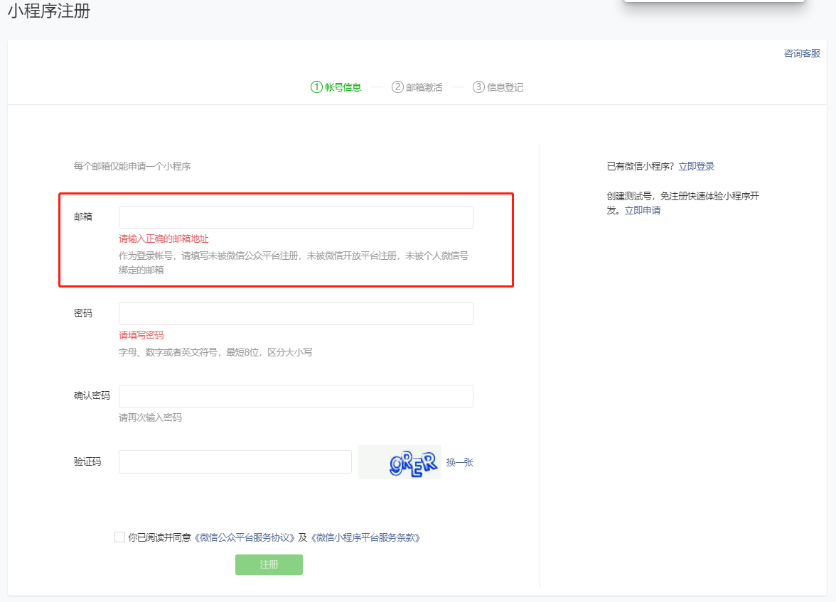
- 提交后前往邮箱激活
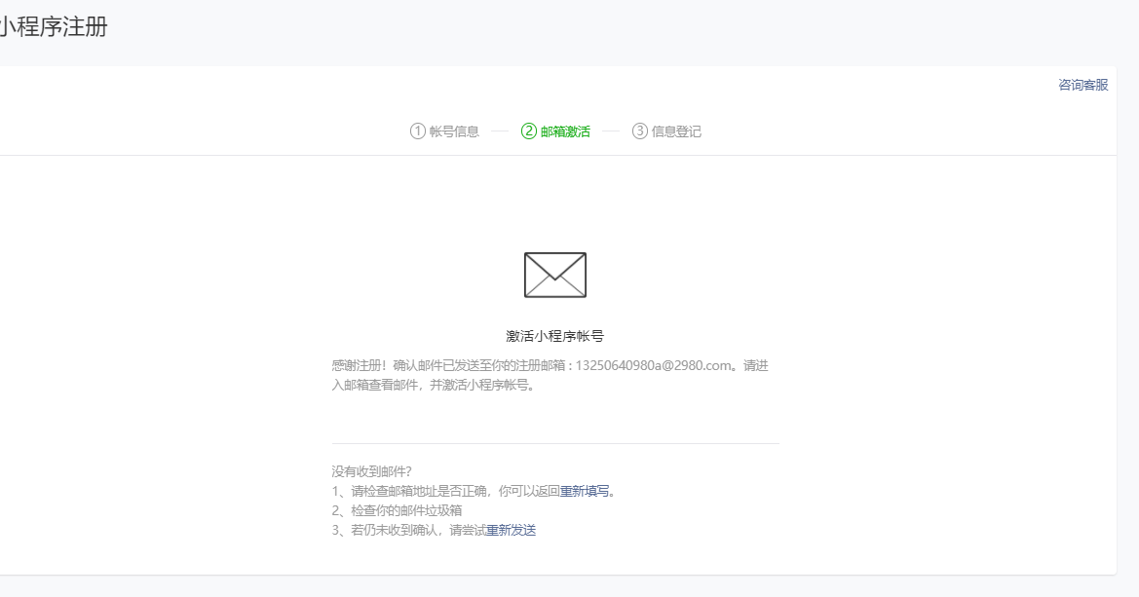
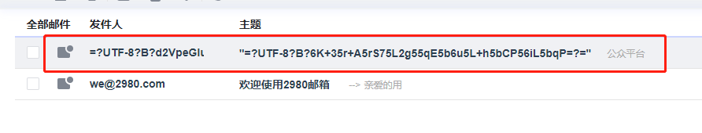
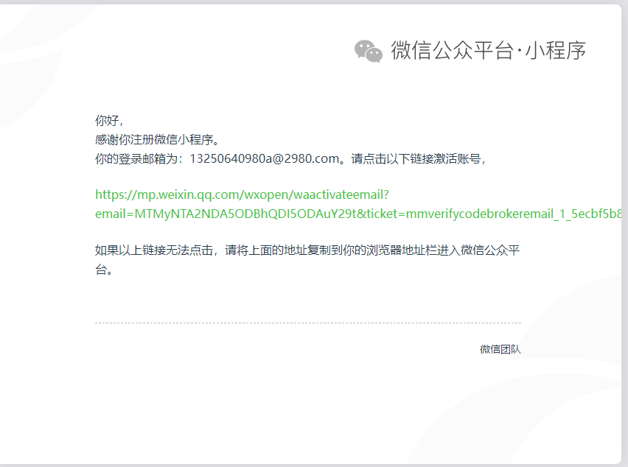
- 点击链接，进入小程序注册页面（主体类型请选择企业）
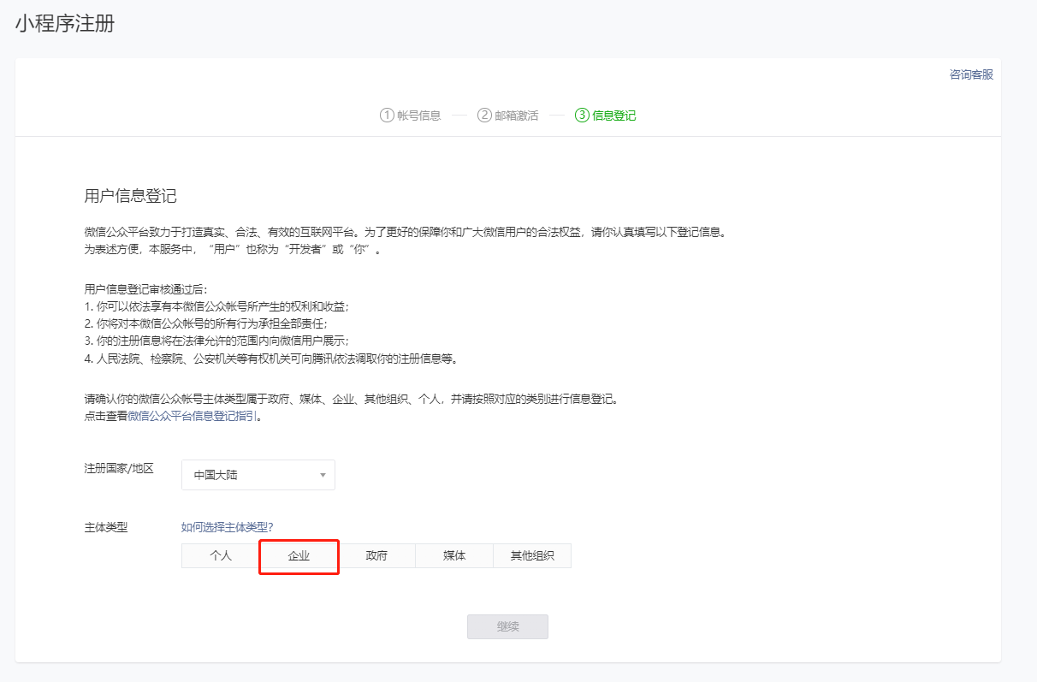
- 选择企业后，下方需要填写相关资料
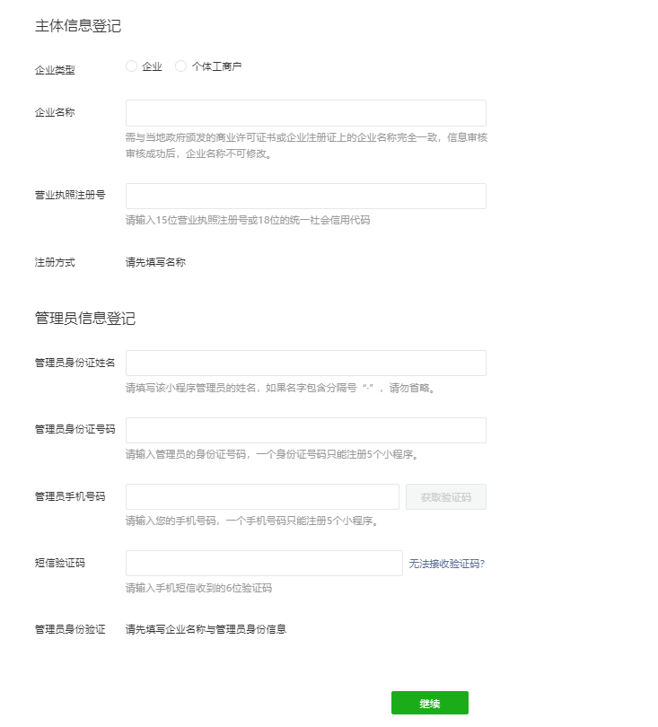
- 点击提交
